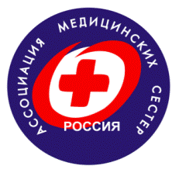
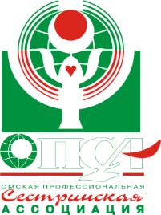
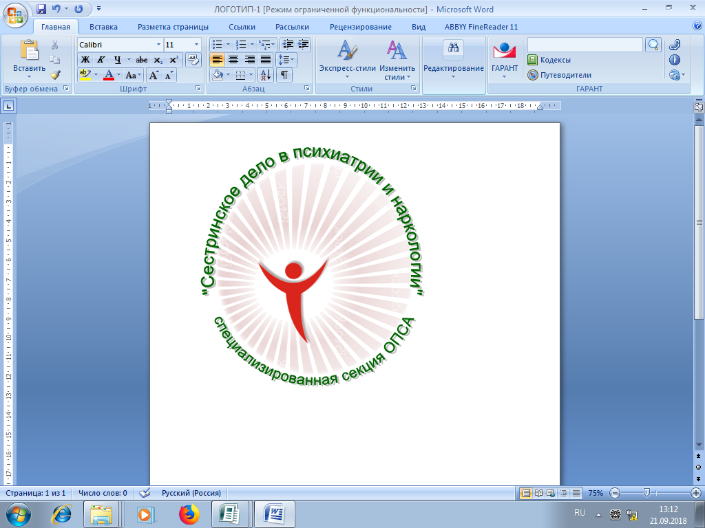
ОТЧЕТ О ПРОВЕДЕНИИ ВСЕРОССИЙСКОЙ АКЦИИ,
посвященной Всемирному дню психического здоровья
«МОЛОДЁЖЬ И ПСИХИЧЕСКОЕ ЗДОРОВЬЕ
В ИЗМЕНЯЮЩЕМСЯ МИРЕ»
10 октября 2018 г.

Медицинская организация

Место проведения акции

Участники акции:
- сестринский персонал (количество)
- другие медицинские работники (наименование должности, кол-во)
- население (количество)
Мероприятия, проведенные в рамках акции:
(выпущены листовки, плакаты, буклеты (кол-во),
проведены лекции, беседы, конкурсы рисунков, плакатов, ярмарки здоровья и др.)
Проведено:
- видео- и аудиолекций
- круглых столов
Освещение проблемы в СМИ:
- на телевидении и радио,
- в печатных изданиях
Другие мероприятия
Результаты акции (отзывы, фотографии, пожелания, благодарности)

Описание мероприятия:

Ответственный по сбору информации:________________________________________
(Ф.И.О. и контактные данные)

